Информация по налогу на имущество физических лиЦ (Глава 32 НК РФ)
В 2020 году налог подлежит уплате налогоплательщиками
в срок не позднее 1 декабря 2020 года

Начиная с 2016 года (за налоговый период 2015 год и далее), налог на имущество физических лиц в соответствии с Главой 32 Налогового Кодекса РФ рассчитывается, исходя из кадастровой стоимости объектов налогообложения. Кадастровая стоимость, как правило, максимально приближена к рыночной стоимости имущества.

Уплачивают налог собственники-физические лица, обладающие правом собственности на следующее имущество: квартира, комната, жилой дом, гараж, машино-место, оформленное в собственность, единый недвижимый комплекс, объект незавершенного строительства, иные здания, строения, сооружения, помещения. Каждый объект недвижимости облагается отдельно.
Налоговые ставки и дополнительные льготы по налогу на имущество физических лиц устанавливаются нормативными правовыми актами представительных органов муниципальных образований (решение Переславль-Залесской городской Думы Ярославской области от 25 октября 2018 г. N 103 «Об установлении налога на имущество физических лиц на территории городского округа город Переславль-Залесский»).

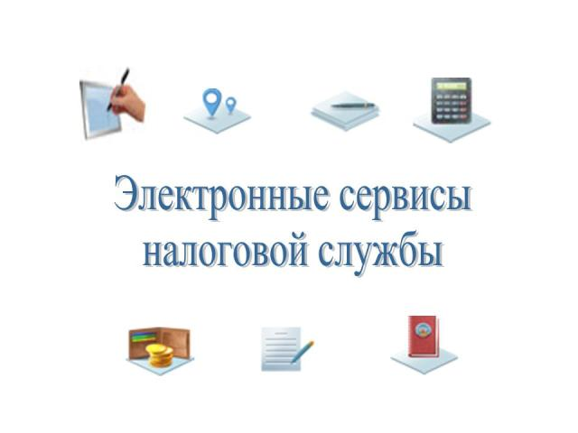 | На официальном Интернет-сайте Федеральной Налоговой Службы (WWW.NALOG.RU)  в разделе электронные услуги  запущен интерактивный сервис  СПРАВОЧНАЯ ИНФОРМАЦИЯ О СТАВКАХ И ЛЬГОТАХ ПО ИМУЩЕСТВЕННЫМ НАЛОГАМ  (https://www.nalog.ru/rn76/service/tax/),  где можно ознакомиться с информацией об особенностях порядка налогообложения имущества физических лиц (налоговые ставки, льготы, вычеты).
С помощью данного сервиса, а также на сайте Администрации г. Переславля-Залесского в разделе Финансы/Местные налоги можно узнать размер налоговых ставок, установленных муниципальным правовым актом органов местного самоуправления, перечень действующих налоговых льгот, установленных федеральным и местным законодательством. По закону льгота представляется в отношении одного объекта налогообложения каждого вида – одна квартира, один жилой дом, один гараж, по выбору налогоплательщика вне зависимости от количества оснований для применения налоговых льгот. При этом он сам должен уведомить об этом налоговый орган. Если собственник не направит такое уведомление, то налоговая льгота будет предоставлена в отношении одного объекта налогообложения каждого вида с максимальной исчисленной суммой налога.
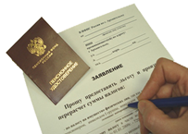 | В случае, если раннее налогоплательщиком представлялось в налоговый орган заявление о предоставлении льготы, в котором не было указано время ограничения пользования льготой (постоянное пользование), повторного предоставления заявления не требуется.
С 2018 года налогоплательщики вправе, но не обязаны представлять в инспекцию документы, подтверждающие право на налоговую льготу по имущественным налогам. Теперь для получения льготы достаточно просто направить заявление. В случае если налогоплательщик подтверждающие документы не представит, то налоговый орган самостоятельно запросит их у тех органов, организаций и должностных лиц, у которых они имеются. Ответ на такой запрос инспекция получит в течение семи дней, после чего в течение трех дней сообщит налогоплательщику, если сведения, подтверждающие право на налоговую льготу, не получены.
Льготы не будут применяться в отношении объектов, используемых для предпринимательской деятельности.
Налоговым законодательством
предусматриваются налоговые вычеты на жилые помещения:
(например: если площадь квартиры 80 кв.м., то налог будет исчислен только с 60 кв.м.)

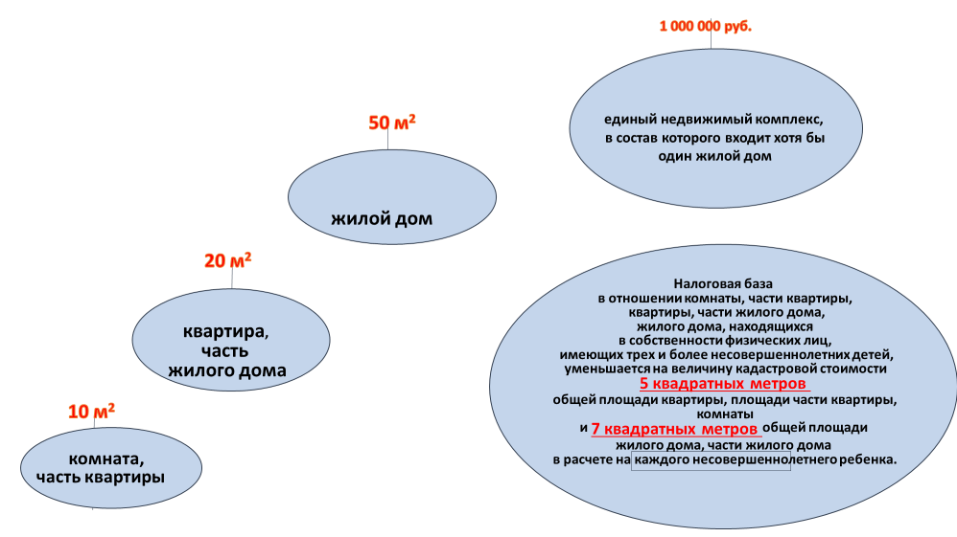
Налог за 2019 год рассчитывается, исходя из кадастровой стоимости объекта недвижимого имущества. Порядок расчета налога, начиная с 2018 года, производится с учетом положений пункта 8.1. статьи 408 НК РФ. Согласно нормам данного пункта, ежегодное увеличение суммы налога, рассчитываемого из кадастровой стоимости объекта недвижимого имущества, может составлять не более 10% суммы налога за предыдущий год, за исключением случаев, предусмотренных абзацем 3 пункта 8.1. статьи 408 НК РФ.
Сведения о кадастровой стоимости объекта можно получить бесплатно:

по запросу  - в филиал ФГБУ «ФКП Росреестра» по Ярославской области Территориальный отдел № 3 (адрес: 152020, г. Переславль, ул Советская, д. 23А);  - в филиал ГАУ «МФЦ ГО Переславль-Залесский ЯО» (адрес: г. Переславль, ул. Проездная, д. 2Б); | на сайте Росреестра в разделе «Электронные услуги» в подразделе «Справочная информация по объектам недвижимости в режим online», указав адрес объекта.  https://rosreestr.gov.ru/wps/portal/online_request

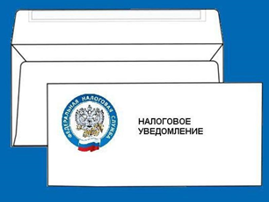 | Физическим лицам налог на имущество рассчитывает налоговая служба, после чего направляет налоговое уведомление, в котором содержится информация о размере налога и сроке его оплаты.

Граждане, получившие доступ к личному кабинету налогоплательщика, получат налоговые уведомления в электронной форме только через данный сервис. На бумаге уведомления пользователям личного кабинета дублироваться не будут.
Граждане, которые являются собственниками объектов недвижимого имущества, но не получившие налоговые уведомления до 1 ноября 2020 года, в соответствии с пунктом 2.1 статьи 23 Налогового кодекса РФ обязаны сообщить в налоговые органы сведения о таком имуществе.

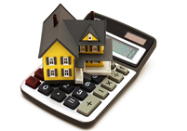
Рассчитать самостоятельно предполагаемую к уплате в 2020 году сумму налога можно с помощью электронного сервиса Федеральной налоговой службы НАЛОГОВЫЕ КАЛЬКУЛЯТОРЫ - Калькулятор земельного налога и налога на имущество физических лиц, исчисляемых исходя из кадастровой стоимости (https://www.nalog.ru/rn76/service/nalog_calc/).

Произвести оплату имущественных налогов возможно, как в отделениях банков, так и не выходя из дома с помощью электронных сервисов банков-партнеров, заключивших Соглашение с ФНС России в рамках обмена сведениями о платежах физических лиц.
Для онлайн-оплаты по налоговым платежам можно воспользоваться интернет-сервисами сайта ФНС России (WWW.NALOG.RU) «Личный кабинет налогоплательщика для физических лиц» (https://lkfl2.nalog.ru/lkfl/login) либо с помощью сервисов «Уплата налогов и пошлин» (https://service.nalog.ru/payment/#fl), а также через мобильное приложение «Налоги ФЛ», на портале госуслуг, отделения почты, банки, терминалы приема платежей.
Доводим до Вашего сведения, что на официальном Интернет-сайте Федеральной Налоговой Службы (WWW.NALOG.RU) запущен интерактивный сервис НАЛОГОВОЕ УВЕДОМЛЕНИЕ (https://www.nalog.ru/rn76/snu2020/ ),
в котором собраны ответы на самые часто задаваемые вопросы, возникающие как при изучении поступившего налогового уведомления, так и причины неполучения Вами уведомления.

